|  |  |
| --- | --- |
|  |  |

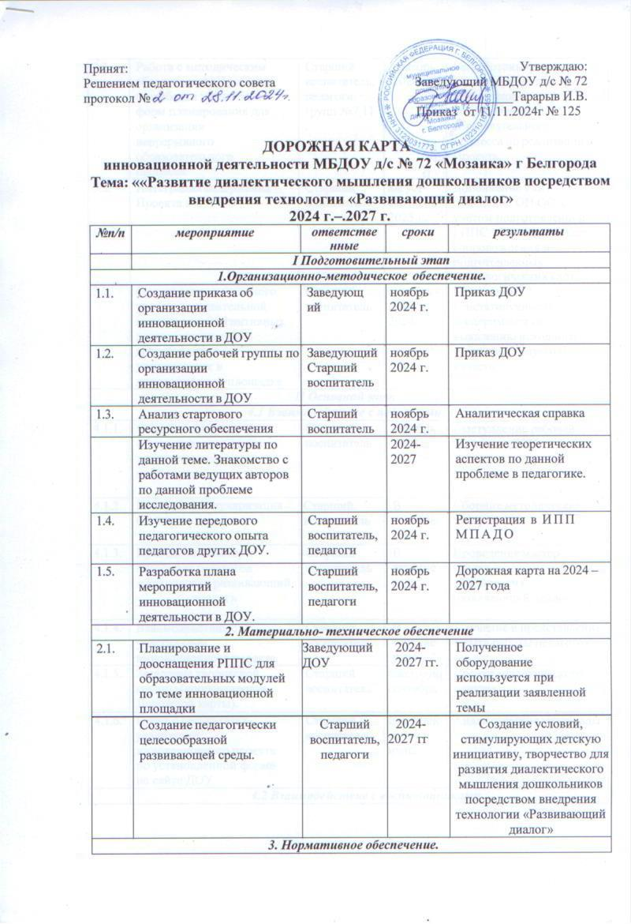

|  |  |  |  |  |
| --- | --- | --- | --- | --- |
| 3.1. | Работа с методическим обеспечением Проекта и разработка на его базе форм планирования для организации  непрерывного образовательного  процесса. | Старший воспитатель,педагоги групп №7,11  . | декабрь 2024 г. | Разработаны формы планирования для организации  непрерывного образовательного  процесса по реализации Проекта |

|  |  |  |  |  |
| --- | --- | --- | --- | --- |
| 3.2. | Интеграция содержания Проекта в ОП ОО | Старший воспитатель | август- сентябрь 2025 г. | Дополнение или изменение ОП ОО с учётом подготовленной РППС, её методического сопровождения и  подготовленных технологических карт. |
| 3.3. | Определение начального уровня познавательной активности и когнитивных характеристик групп воспитанников, участвующих в инновационной площадке | Старший воспитатель | октябрь - ноябрь 2024г. | Проведение констатирующего эксперимента по выявлению исходного уровня исследуемых качеств. |
| ***II Основной этап*** | | | | |
| ***4.1 Взаимодействие с педагогами*** | | | | |
| 4.1.1. | Семинар-практикум «Формирование основ диалектического мышления» | Старший воспитатель | декабрь 2024 г. | Выступление рабочей группы в ДОУ |
| 4.1.2. | Конкурсы, популяризация опыта | Старший воспитатель | В  течение года | Сборник методических материалов |
| 4.1.3. | Проведение мастер- класса для педагогов  «Технология развивающий диалог» | Старший воспитатель | В  течение года | Проведение мастер- класса «  «Технология развивающий диалог» |
| 4.1.4. | Взаимодействие с  участниками инновационного проекта | Старший воспитатель | В  течение  года | Изучение и представление опыта работы педагогов. |
| 4.1.5. | Заседание творческой группы (корректировка  Дорожной карты). | Старший воспитатель | Ежегодно сентябрь | Проект аналитического приказа |

|  |  |  |  |  |
| --- | --- | --- | --- | --- |
| 4.1.6. | Отчет о результатах реализации  инновационного проекта по установленной форме  на сайте ДОУ | Старший воспитатель | Ежегодно  ,май- июнь | Аналитические материалы |
|  | ***4.2 Взаимодействие с воспитанниками*** | | | |
| 4.2.1. | Реализация технологии «Развивающий диалог» через  создание проблемных ситуаций | Педагоги ДОУ | В  течение года | Подбор, накопление и систематизация материалов для  Реализации инновационного проекта  Внедрение технологии «Развивающий диалог» в  работу с дошкольниками.  Повышение у детей  -умения видеть ситуацию с разных сторон;  **-** навык выдвижения новых идей и их аргументирование;  - легкость вступления в контакт с другими людьми;  -самостоятельность и саморегуляция;  - умение задавать проблемные вопросы;  - способность к рефлексии;  -творческое и диалектическое мышление |
| 4.2.2. | Реализация технологии «Развивающий диалог» через постановку проблемных вопросов | Педагоги ДОУ | В  течение года |
| 4.2.3. | Реализация технологии «Развивающий диалог» через работу с правилами | Педагоги ДОУ | В  течение года |
| 4.2.4 | Реализация технологии «Развивающий диалог» через круги доверия  (работа в парах, мини группах) | Педагоги ДОУ | В  течение года |

|  |  |  |  |  |
| --- | --- | --- | --- | --- |
| 4.2.5. | Промежуточный мониторинг результатов | Педагоги ДОУ | Конец  учебного года | Материалы мониторинга |
|  | ***4.3 Взаимодействие с родителями*** | | | |
| 4.3.1. | Консультации для родителей:  «Развитие диалектического мышления у дошкольников»  «Что такое Технология «Развивающий диалог»  «Игры способствующие развитию диалектического мышления у детей» | Педагоги ДОУ | В  течение года | Информационное сопровождение родителей воспитанников по применению технологии «Развивающий диалог». |

|  |  |  |  |  |
| --- | --- | --- | --- | --- |
| 5.3.2. | Помощь в организации  развивающей среды для детей в ДОУ | Родители  воспитанни ков | В  течение года | Родители становятся активными участниками образовательного процесса в ДОУ, |
|  | ***III этап***  ***Аналитический*** | | | |
|  | Подведение итогов работы по инновационному проекту в виде:   * диагностика детей, анкетирование родителей * родительское собрание   -презентация на основе  материалов по данному проекту на педсовете ДОУ | Педагоги ДОУ | 2025-  2027 г. | Производить обмен материалами из опыта  работы по проекту через информационные  ресурсы.  Анализ результатов  работы по внедрению технологии в организацию образовательной деятельности. |